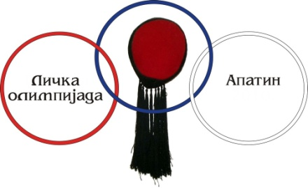
7. ЛИЧКА ОЛИМПИЈАДА

ВУЧЕЊЕ КУКЕ
( дисциплина)
Џими комерц-Пригревица

Крајишки Витезови-Бања Лука

Гаврило Принцип-Апатин

Пригревчани-Пригревица

Завичај-Београд

Д.С.Д.Ликоси-Нови Сад

Патриотски фронт-Б.Паланка

Стефан- Севојно

3. смена Личани-Зрењанин

Лички мајкани-Колут

Стефан и див-Ужице

З.У.Л. Н.Тесла Апатин

Д.С.Д. Београд

К.С.Ц. Аква секјурити-Београд

Лички соколови-Апатин

Копи комерц-Каћ

8. офанзива-Апатин

З.К.Л. Срб- Београд

З.З. Република Српска-Суботица

Ћиро Личка калдрма-Београд

